
Taller de creación de una red social con React, Redux, NodeJS, Express y MongoDB
Danny Vaca

Índice
1. Objetivo general 2
2. Objetivo específico 2
3. Desarrollo 2
3.1. Recarga automática de cambios 2
3.2. Creación de comandos personalizados 3
3.3. Rutas web 6
3.4. Acceso a las variables 8
3.4.1. Variables por la URL 10
3.4.2. Variables en el body 11
3.5. Middlewares 13

Objetivo general
Definir rutas de acceso a la aplicación web

Objetivo específico
- Tipos de rutas web
- Puntos de entrada de aplicación web
- Middlewares

Desarrollo

Recarga automática de cambios
Cada vez que hacemos un cambio en el código del servidor, debemos “bajarlo” cancelando el comando npm run dev y volviéndolo a ejecutar para que trabaje con los cambios nuevos, este proceso durante el desarrollo es muy molesto ya que se debe hacer de forma recurrente, para solucionar ese inconveniente es necesario instalar otro módulo el cual se encargue de detectar los cambios en el programa y bajar y volver a cerrar el servidor de forma automática, para eso vamos a instalar el módulo nodemon con el comando npm install --save-dev nodemon
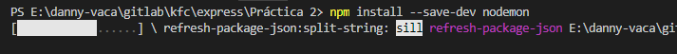
Una vez instalado el comando procedemos a lanzar el servidor usando nodemon, con el comando npx nodemon ./bin/www
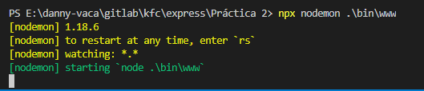
Y ahora cada vez que hagamos un cambio sobre el código fuente del programa el servidor se detendrá y volverá a ejecutar de forma automática, mejorando de forma muy considerable la experiencia del desarrollador.
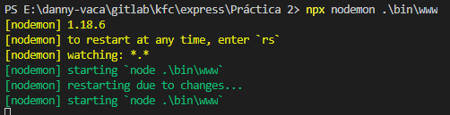

Creación de comandos personalizados
En ocasiones creamos nuestros propios scripts para ejecutar durante el desarrollo, por ejemplo, un ofuscador de javascript, un transpilador de código como babel y un empaquetador de código como webpack, etc.
Estos scripts en ocasiones provienen de librerías de terceros o requieren que se envíen muchos argumentos para su uso, por ejemplo node /path/del/script.js --argumento1 valor1 --argumento2 valor2 o como por ejemplo nuestro comando anteriormente ejecutado para recargar el servidor npx nodemon ./bin/www, tener que recordar todos estos path o argumentos que recibe un script puede ser molesto y node nos ofrece una alternativa para almacenar estos scripts, node usa el archivo package.json como archivo de configuración de nuestro proyecto, en el podemos definir nuevos comandos, por ejemplo crearemos un comando llamado dev para correr nuestro servidor en modo de desarrollo, es decir que se recargue de forma automática cuando se detectan cambios.
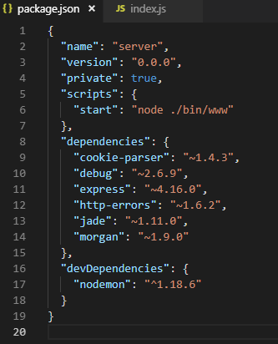
Dentro del archivo json hay una sección llamada scripts, es en este sub objeto json en el que definiremos los comandos, donde la clave es el nombre del script y el valor es el comando que debe ejecutarse, podemos apreciar que hay un comando llamado start, el cual ejecuta node ./bin/www, es por esto que al ejecutar npm start se lanza el servidor web, este comando viene previamente definido dentro de nuestro archivo json.
Si queremos agregar comandos personalizados debemos hacerlos en este archivo, de la siguiente forma.
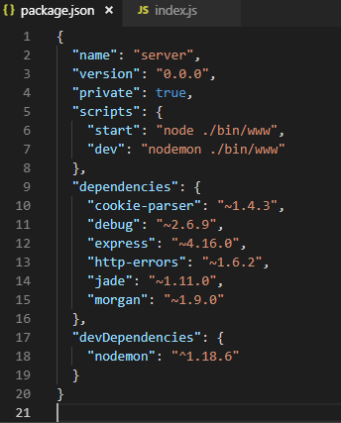
Definimos el comando dev el cual ejecutará el comando nodemon ./bin/www es importante destacar que no hizo falta usar el comando npx ya que estos comandos se ejecutan dentro del contexto de node, por lo cual ubican el comando nodemon de forma automática sin tener que usar npx, una vez definido el comando podemos usarlo desde la terminal, pero hay que destacar que no lo podemos usar como usábamos el comando start, es decir npm start ya que esta es una abreviación de npm run start que solo sirve para este comando, si queremos ejecutar cualquier otro comando de la sección de scripts debemos escribir por ejemplo npm run dev
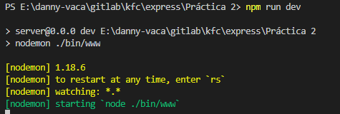

Rutas web
Para poder usar la aplicación web se debe acceder a ella a través del navegador, en el navegador se debe escribir una URL de la aplicación, esta URL tiene el formato protocolo://direcciónIp:puerto/ruta/de/la/aplicación
- El protocolo con el que se accede desde el navegador puede ser http/https
- La dirección IP es la dirección la máquina donde se ejecuta el servidor.
- El puerto por defecto que usar express es el puerto 3000, esto es configurable
- La ruta/de/la/aplicación son los puntos de acceso los cuales debemos definir dentro de nuestra aplicación
Estos puntos de acceso son definidas dentro del archivo app.js mediante la función app.use, esta función recibe dos argumentos, el primero un prefijo, el cual es tomado como parte de la ruta y el segundo es un objeto del tipo router el cual manejará todas las rutas que comiencen con el prefijo enviado como primer argumento, esto nos permite separar el manejo de rutas en varios archivos para mejorar su legibilidad y mantenibilidad, se pueden definir tantas rutas como se necesiten.
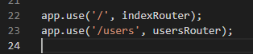
La función require permiten importar módulos creados en otra carpeta, con eso se separa el manejo de rutas en diferentes archivos evitando poner demasiado código en un solo archivo, permitiéndonos agrupar las rutas de acuerdo a funcionalidades o cualquier otro punto en común.
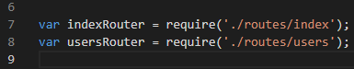
En el archivo ./routers/index.js el cual es el archivo que representa la variable indexRouter, podemos apreciar que en la línea 1 se requirió express y en la línea 2 a partir de express se instanció un router, este router contendrá todas las rutas y su respectiva acción.
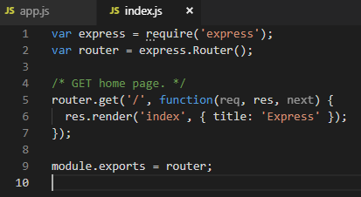
Las rutas rutas las definimos con las funciones
- get
- post
- patch
- put
- delete
Todas estas funciones se conocen como verbo y reciben como primer argumento la URL y como segundo argumento recibirán un callback o función la cual se ejecutará cuando se solicite la URL enviada como primer argumento, no hay que olvidar que en el archivo app.js se definió un prefijo para todas estas rutas.
Al final del archivo se exporta el router, esto es así debido a que javascript no dispone de modificadores de acceso como lo hace java, es decir, no hay los public, private, protected en javascript, todo lo que se exporta de un módulo es público y lo que no se exporta es privado.
Es importante definir que estas rutas deben ser definidas únicas por cada verbo, es decir no debe haber dos rutas / con el verbo get, pero si pude haber una get, una post y así con todos los verbos, ya que node si diferencia cada uno de estos verbos.
Todos los API exponen sus funcionalidades mediante URLs y verbos como por ejemplo el API de twitter, donde nos ofrece una URL con su respectivo verbo e internamente para cada una de estas rutas hay una acción definida.
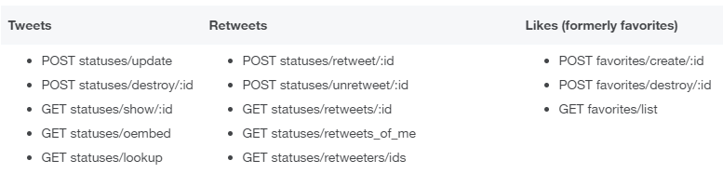

Acceso a las variables
Desde el cliente que realiza una petición web se pueden enviar argumentos o variables hacia el servidor, estas variables tienen dos formas de ser enviadas:
- Mediante la URL
- Como parte del cuerpo de la petición web
Es importante destacar que cuando se usa el protocolo HTTPS este encripta todo el contenido del cuerpo dela función, pero si queda visible la URL, por lo tanto, los parámetros que se envíen por la URL deben ser valores los cuales no sean privados ni datos sensibles del usuario, mientras que los parámetros que se envían en el cuerpo sise encriptan cuando se usa el protocolo HTTPS.
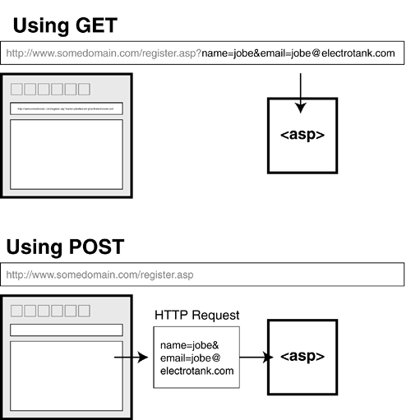
Además de esto la cantidad de información que se puede enviar vía post es superior a las que se puede enviar por la URL, esto es debido a que la URL tiene un límite 2048 de caracteres y solo soporta caracteres ASCII, mientras que el cuerpo de la petición no, eso hace que el método post sea ideal para la subida de archivos al servidor, pero no todo es malo con get, pues cuando se envían parámetros por la URL estos pueden ser guardados como un marcador del navegador para su posterior uso, algo que no pasa con post, además de que las peticiones get son más rápidas por lo general ya que no tiene un cuerpo el cual transmitir.

Variables por la URL
Si queremos acceder a las variables de la URL debemos usar el atributo query de la petición que llega en nuestra ruta.
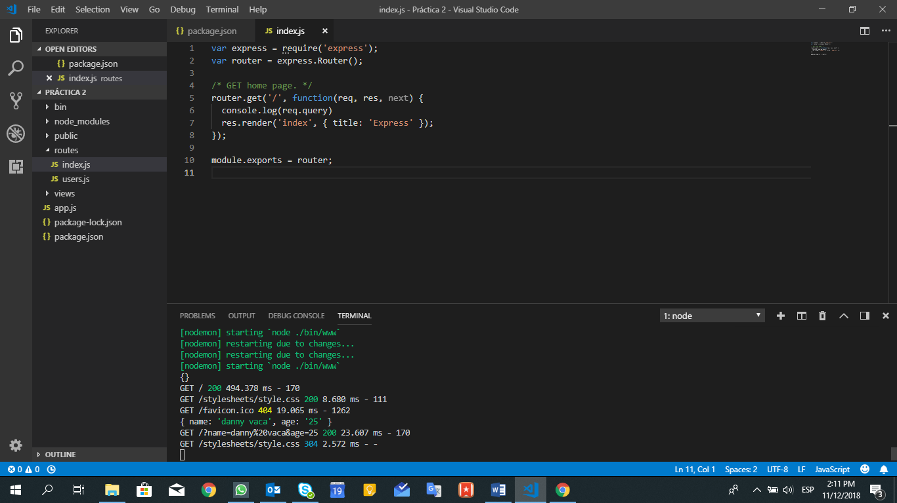
La función router.get recibe dos argumentos como se había mencionado anteriormente, primero una URL y segundo el callback que se ejecutará cuando llegue una petición de una URL que coincida con la URL que enviamos con el primer argumento.
Este callback recibirá 3 argumentos, el primero será la petición, el segundo será la respuesta que enviaremos y el tercero será la siguiente función a ejecutarse, en caso de que hayamos definido varias o que sea un middleware como veremos más delante.
La petición a la que llamaremos req tiene un argumento llamado query el cual contiene todos los argumentos enviados en la URL.
Cuando escribimos una dirección en el navegador, este realiza una petición get siempre para obtener los datos y mostrarlos en el navegador.
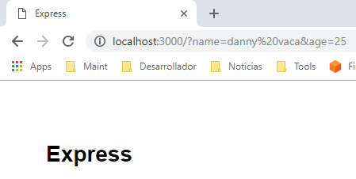
Y podemos verlos en la terminal ya que usamos la función console.log
Podemos ver que se imprime un objeto de javascript con los valores pasados como argumentos por la URL.

Variables en el body
Para comenzar debemos crear la ruta post en nuestro archivo de rutas mediante la función router.post, y le vamos a agregar el mismo contenido que la ruta get, con la diferencia de que ahora los argumentos o variables enviados desde el cliente no están en el atributo query, sino en el atributo body.
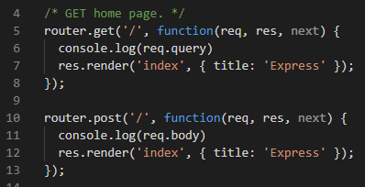
Todas las peticiones que realiza el navegador son peticiones get, lo que significa que no podremos hacer pruebas de las peticiones post desde el, para eso vamos a instalar una aplicación llamada postman la cual nos permite hacer peticiones de todos los tipos, podemos descargarla desde https://www.getpostman.com/apps.
Seleccionamos la opción post, y enviaremos la petición a la URL http://localhost:3000 el cual es la URL donde pro defecto se ejecuta express.
En la sección de body agregamos las variables que deseamos enviar en el cuerpo de la función, es importante seleccionar el formato x-www-form-URLencoded ya que es esa es la forma en la que espera recibir los argumentos express.
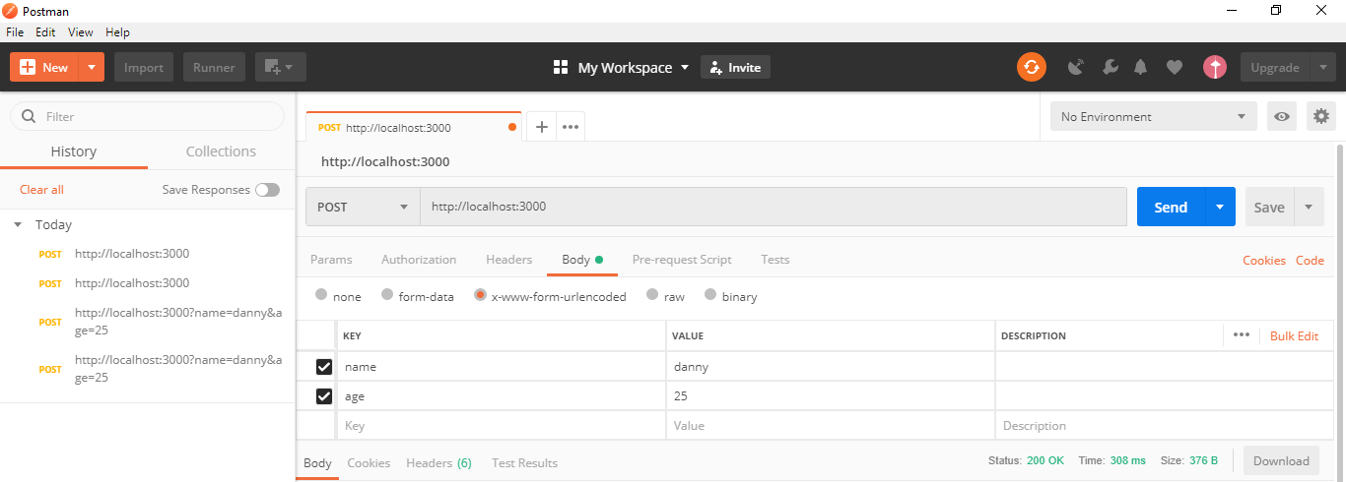
Una función interesante que nos ofrece postman es la opción de mostrarnos como se forma la petición http con los datos que le agregamos.
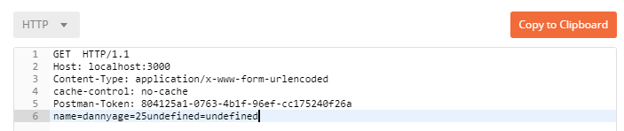
Postman es una herramienta muy útil para la prueba y desarrollo de APIs.
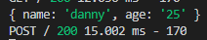
Podemos apreciar en la terminal que los datos llegan de la misma forma dentro de un objeto de javascript

Middlewares
En muchas ocasiones cierto grupo de rutas deben ejecutar una misma función, por ejemplo, todas las URL del dashboard de una aplicación web, deben ejecutar una función la cual verifique que el usuario que está tratando de acceder ya haya iniciado sesión, si bien se puede crear una función y llamarla desde cada ruta, esto implica que explícitamente se debe llamar a la función dentro de cada ruta.
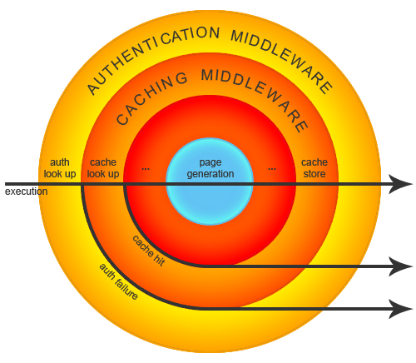
Los middlewares son funciones las cuales se pueden anexar a las rutas y permite que estas se ejecuten de forma automática sin llamarlas de forma explícita, es decir se define que para cierto grupo de rutas se ejecuten ciertas funciones, y express realiza esta ejecución de forma automática sin la necesidad de que el desarrollador lo hago.
Los middlewares se definen como si fueran rutas, a partir del router por ejemplo router.get o a nivel de aplicación con app.use, sin importar si usamos router o app se debe definir una URL para hacer match, si no se envía URL este middleware se ejecutará sobre todas las rutas, sino solo se ejecutará sobre las peticiones que coincidan con esta URL y como segundo argumento se recibe un callback el cual se ejecutará cuando llegue la petición.
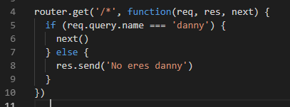
Es importante notar se puede agregar muchos middlewares a una misma ruta y se ejecutarán en el orden en que fueron definidos, para que de un middleware se ejecuta el siguiente y así sucesivamente es indispensable que se llame a la función next el cual es el tercer argumento del middleware, esta habilidad de llamar a la función next es muy importante ya que si no la llamamos no se ejecuta el resto de la aplicación, permitiendo que no se ejecute cierto código a menos que se cumplan las condiciones del middleware, como por ejemplo validar si el usuario tiene acceso a cierta sección del programa o si está logeado.
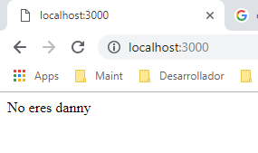
La diferencia entre usar app o router radica en que una app puede tener muchos routers, si deseamos aplicar un middleware para todas las rutas sin importar el router, debemos usar app si en su lugar nos interesa solo ciertas rutas que están en un router, debemos usar el router correspondiente.
Es importante mencionar que el orden en que se llame a la función next dictaminará el orden en que se ejecute el middleware, es decir si primero ponemos nuestro código antes que la llamada a la función next, podemos realizar pre-validaciones ya que nuestro código se ejecutará antes que las rutas, pero si primero llamamos a la función next podemos realizar post-validaciones ya que primero se ejecutará la ruta y luego nuestro código
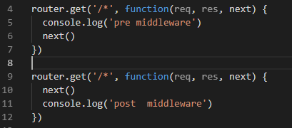
Esto ofrece muchas alternativas a los desarrolladores a la hora de estructurar las rutas y validaciones de nuestra aplicación.
